Белорусско-Российский университет – участник Международной выставки «RADEL:
Радиоэлектроника и приборостроение 2023»
Белорусско-Российский университет принял участие в Международной выставке «RADEL: Радиоэлектроника и приборостроение 2023», которая прошла с 27 сентября по 29 сентября 2023 года в г. Санкт-Петербурге.
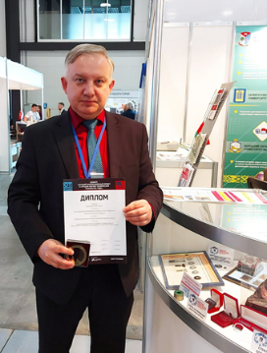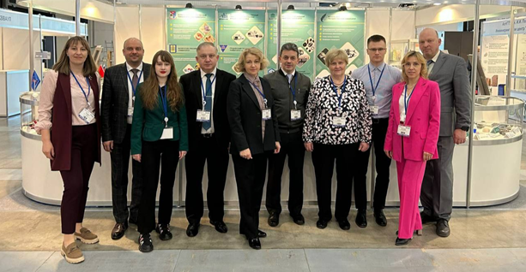
Белорусско-Российский университет представил на международной выставке следующие разработки:
Автоматизированная система регистрации сварочных процессов (разработчики – канд. техн. наук, доц. Болотов С.В., канд. техн. наук Захарченков К.В., Почуйко В.Н., Бобков Н.К., Фурманов В.А., Макаров Е.В);
Лабораторный стенд по теории электрических цепей на основе технологии виртуальных приборов (разработчики – канд. техн. наук, доц. Болотов С.В., канд. техн. наук Герасименко Н.В.)
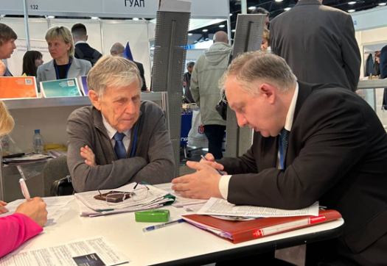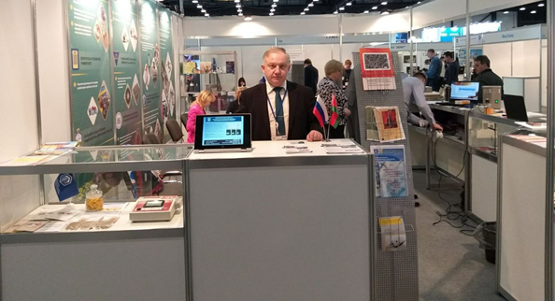

Справочно: Выставка «RADEL» – специализированная выставка электронных компонентов и комплектующих, печатных плат, материалов, технологий, оборудования, услуг, сертификации, сервиса в радиоэлектронике и приборостроении.

